**“化材学院仪器借用申请”系统使用说明**

1. **步骤一：登录东华理工大学网上办事大厅→可用应用①→公共服务②→化材学院仪器借用申请③，弹出窗口下载“化材学院仪器借用承诺书④”，点击进入服务⑤。**

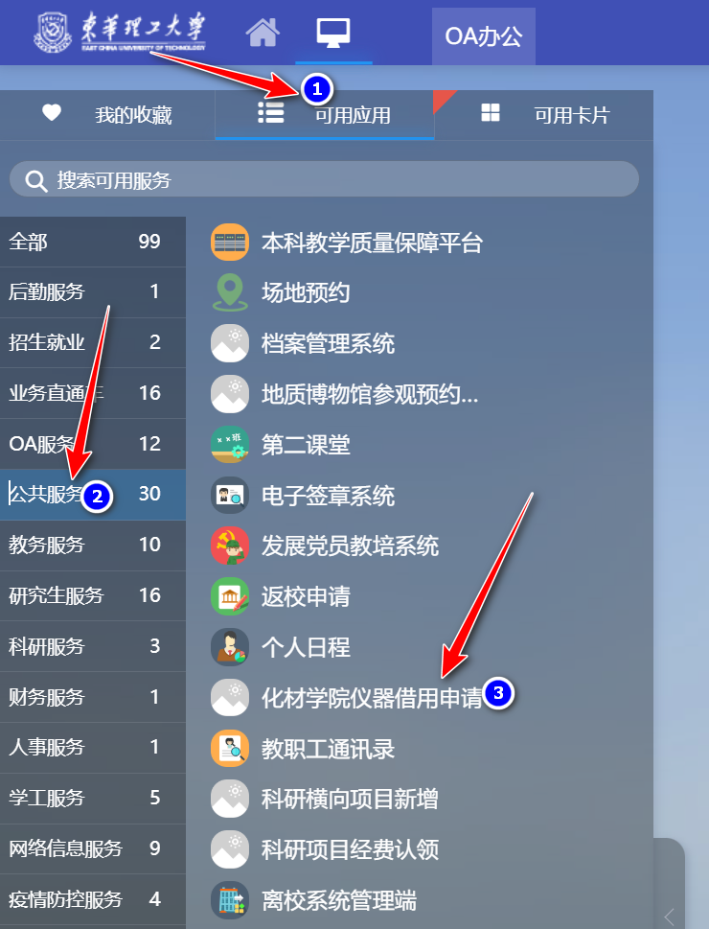

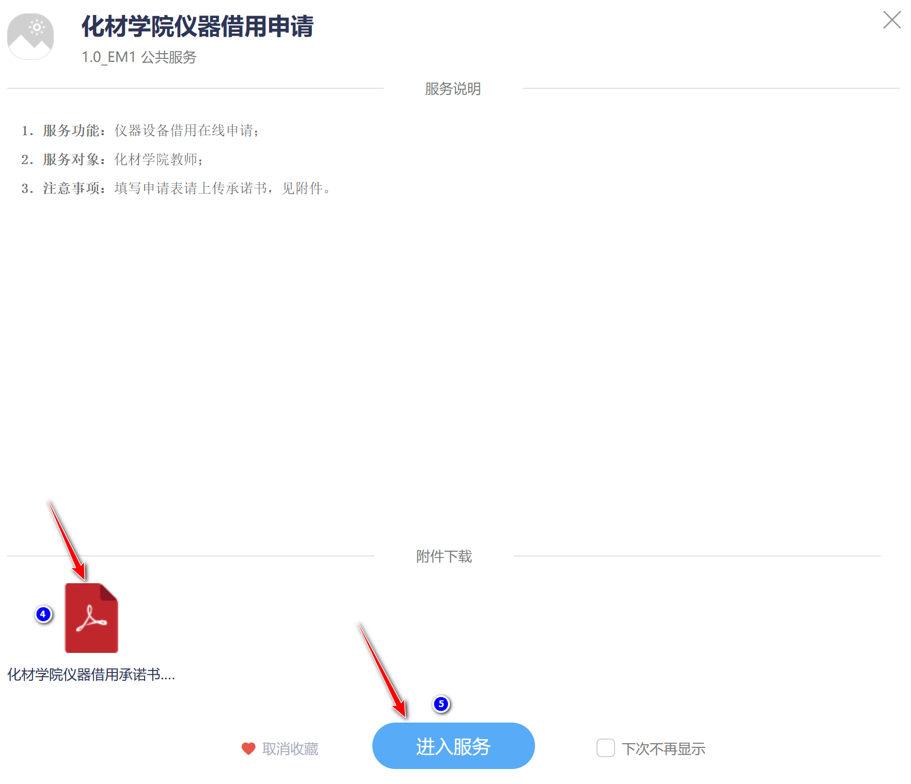

1. **步骤二：进入服务后，按实际情况依次填写仪器设备登记信息，完成填表后，点击启动，等待审批。（注：“化材学院仪器借用承诺书”需教师下载、打印，签名后上传）**

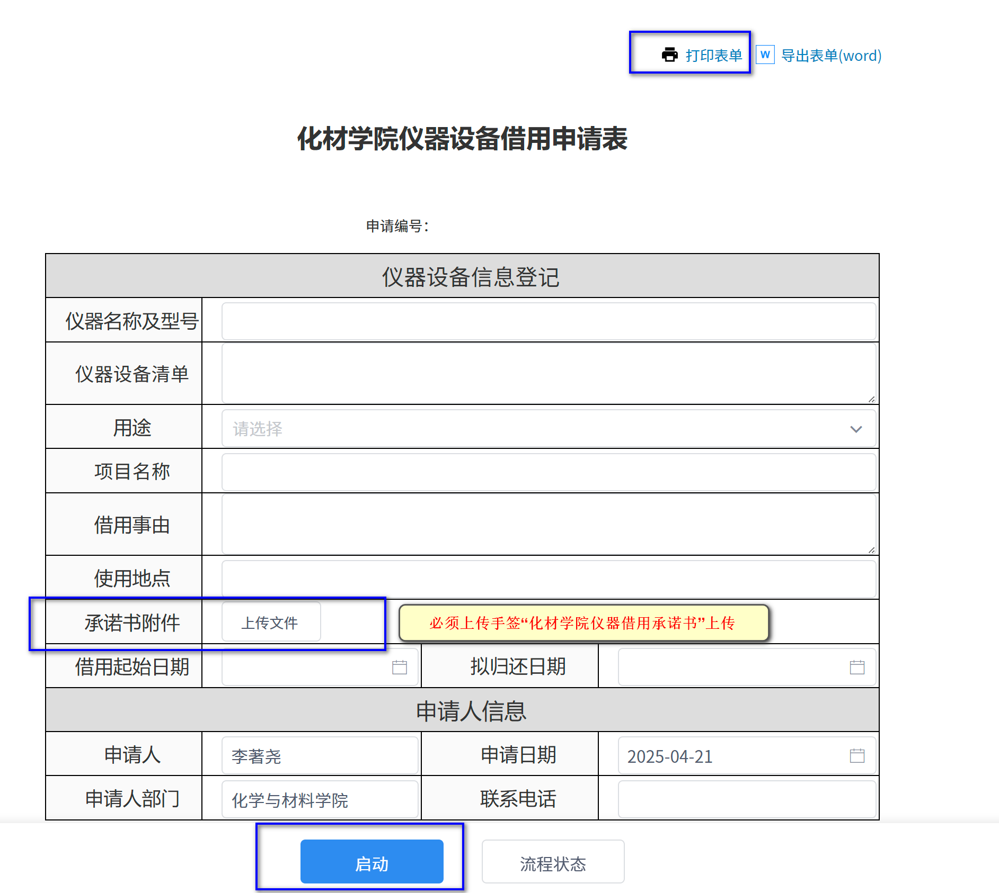

1. **审批过程中，在东华理工大学网上办事大厅任务中心的“待办任务”、“我发起的”模块可以看到自己的申请流程**

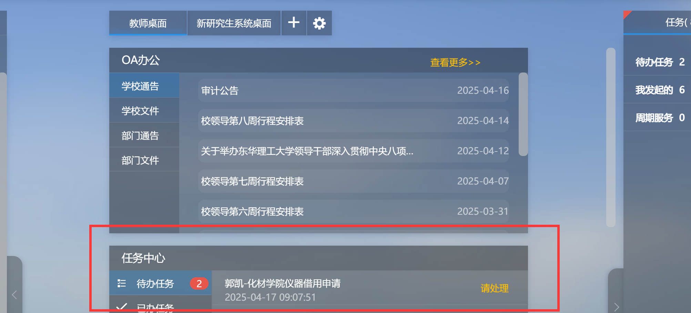

1. **审批流程图如下：**

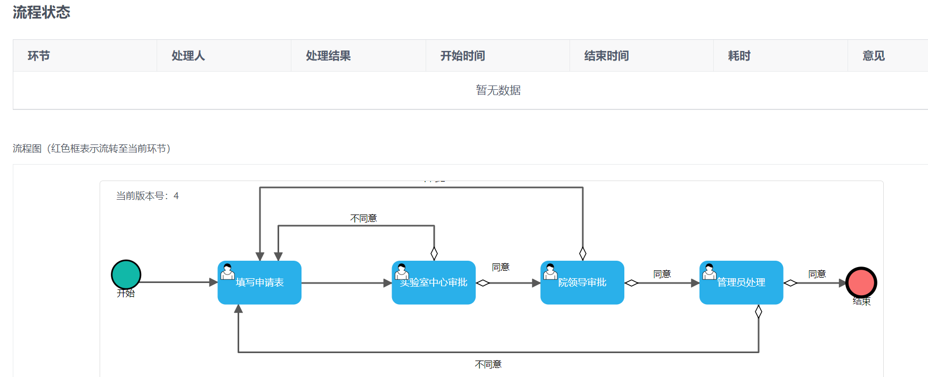

1. **完成流程后，进入“化材学院仪器借用申请”系统，右上角打印表单。**